

UNIVERSIDAD PRIVADA DE TACNA

FACULTAD DE INGENIERIA
Escuela Profesional de Ingeniería de Sistemas

INFORME DE LABORATORIO
“Alineación de Fútbol”

Curso: Sistemas de Información Docente: Ing. Breno Luque Zuñiga
Peralta Sebán, Daniel Sebastián (2024016803)

Tacna – Perú 2026

INDICE
- INFORMACIÓN GENERAL 3
  - Objetivos 3
  - Equipos, materiales, programas y recursos utilizados 3
- MARCO TEORICO 3
- PROCEDIMIENTO 4
Programa: Alineación de Fútbol 4
- Diseño del Programa… 4
- Tabla de Controles… 5
- Código del Programa… 5
- ANALISIS E INTERPRETACION DE RESULTADOS 16
CONCLUSIONES 16
RECOMENDACIONES 16
WEBGRAFIA 17

INFORME DE LABORATORIO
TEMA: Alineación de Fútbol

INFORMACIÓN GENERAL

Objetivos:
    - Gestionar jugadores de fútbol mediante una aplicación en C#.
    - Aplicar Programación Orientada a Objetos.
    - Utilizar listas y DataGridView.
    - Implementar operaciones de agregar, modificar y eliminar jugadores.
    - Aplicar validaciones en formularios.

Equipos, materiales, programas y recursos utilizados:
    - Computadora con sistema operativo Windows 8
    - Visual Studio
    - Lenguaje de programación C#.
    - .NET Framework

MARCO TEORICO
Programación Orientada a Objetos:
La clase almacena:
- Nombre
- Posición
- Número
- Condición
List: La lista permite guardar jugadores en memoria:
List<Jugador> listaJugadores = new List<Jugador>();

DataGridView: Permite mostrar los jugadores registrados en forma de tabla.

PROCEDIMIENTO

Programa: Alineación de Fútbol:

Diseño del Programa

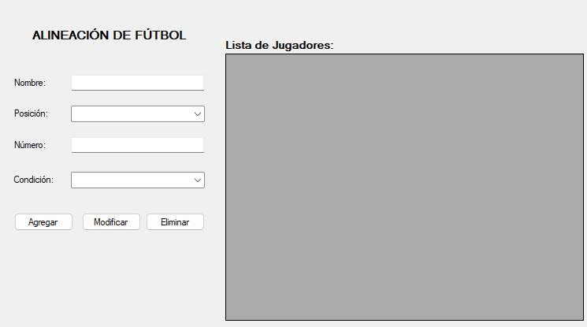

Tabla de Controles

Control | Propiedad | Valor
Label1 Label2 Label3 Label4  Label5  Label6  Label7 | Text Text Text Text  Text  Text  Text | ALINEACIÓN DE FÚTBOL  Lista de Jugadores:  Nombre: Posición: Marca  Número:  Condición:
Button1  Button2 Button3 | Name Text Name Text Name  Text | btnAgregar Agregar btnEliminar Eliminar btnModificar  Modificar
TextBox1  TextBox2  ComboBox1  ComboBox2 | Name  Name  Name  Name | txtNombre  txtNumero  cbPosicion  cbCondicion

Código del Programa
Creación del objeto
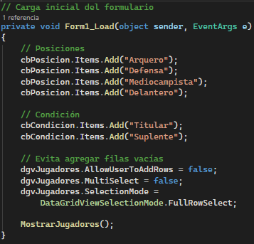

Agregar a lista
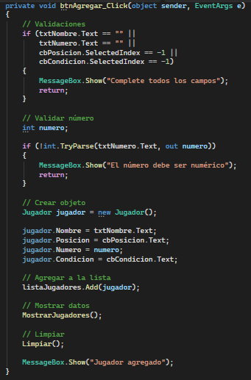

Modificar jugador
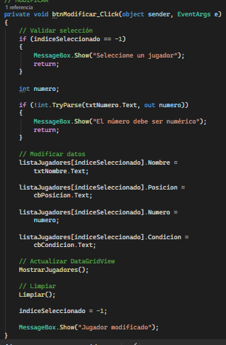

Eliminar jugador

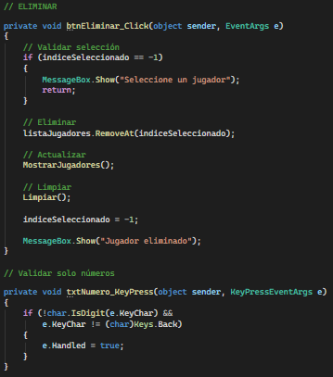

ANALISIS E INTERPRETACION DE RESULTADOS
¿Qué indican los resultados?
  - Las validaciones disminuyen los errores de ingreso.
  - El DataGridView ayuda a visualizar la información.

¿Que se ha encontrado?
  - Las validaciones habilitan evitar datos erróneos.
  - La interfaz gráfica ayuda a interactuar al usuario.

CONCLUSIONES
  - Se desarrolló correctamente un sistema de alineación de fútbol en C#.
  - La programación orientada a objetos permitió organizar mejor la información.
  - Las listas facilitaron el almacenamiento de jugadores.
  - Las validaciones mejoraron el control de datos.
  - El DataGridView permitió visualizar información de manera ordenada.

RECOMENDACIONES
  - Implementar la búsqueda de.
  - Agregar la confirmación antes de eliminar.

WEBGRAFIA
BillWagner. (s. f.). Operadores y expresiones: enumerar todos los operadores y expresiones - C# reference. Microsoft Learn. Recuperado de https://learn.microsoft.com/es-es/dotnet/csharp/language-reference/operators/

Arreglos en C#. (2014). C# Paso a Paso. Recuperado de https://csharp-facilito.blogspot.com/2013/07/arreglos-en-c-sharp.html

